1. Одреди координате тачке E.

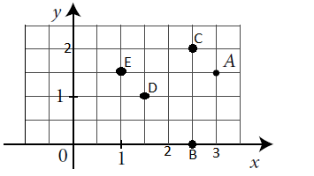
- (1,5 ; 1,5)
- (2 ; 1)
- (1,5 ; 1)
- (1 ; 1,5)

2. Координате тачке D су

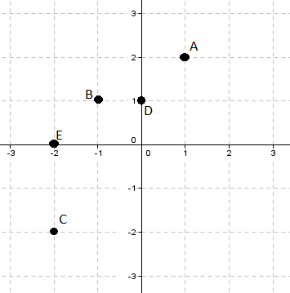
- (-1,0)
- (1,0)
- (0,-1)
- (0,1)

3. Координате тачке С су
- (-2,-2)
- (2,-2)
- (2,2)
- (-2,2)

4. Одреди координате тачке А.
- (1,5 ; 3)
- (3 ; 2)
- (3 ; 1,5)
- (3 ; 1)

5. Допуни реченицу тако да буде тачна. Дати правоугаоник се налази у __ квадранту.

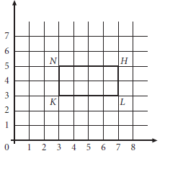
- другом
- четвртом
- првом
- трећем

6. Одреди координате темена L.
- (3,3)
- (3,5)
- (7,3)
- (7,5)

7. Одреди координате темена К.
- (7,3)
- (3,5)
- (7,5)
- (3,3)

8. Координате тачке E су
- (2,0)
- (0,-2)
- (-2,0)
- (0,2)

9. Одреди координате темена H.
- (3,3)
- (7,3)
- (3,5)
- (7,5)

10. Координате тачке В су
- (1,1)
- (1,-1)
- (-1,-1)
- (-1,1)

11. Одреди координате тачке D.
- (1,5 ; 1)
- (1 ; 1,5)
- (1,5 ; 1,5)
- (2 ; 1)

12. Координате тачке А су
- (-1,2)
- (2,1)
- (1,-2)
- (1,2)

13. Одреди координате темена N
- (3,5)
- (3,3)
- (7,5)
- (7,3)

